VERBALE / INFORMATIVA OPERATIVA – BRIEFING INIZIALE, CONSEGNA DPI E ADDESTRAMENTO ESSENZIALE
(D.LGS. 81/08 – artt. 36, 37, 43-46, Titolo III (DPI) e art. 77 – Accordo Stato-Regioni Rep. atti n. 59/CSR del 17/04/2025)
OGGETTO: Informativa operativa – Briefing iniziale emergenze/regole di reparto e consegna DPI con addestramento essenziale
RIFERIMENTI NORMATIVI
- D.Lgs. 81/2008 (artt. 18, 26, 36, 37, 43-46 e Titolo III – DPI; art. 77)
- Accordo Stato‑Regioni Rep. atti n. 59/CSR del 17 aprile 2025 (durata/contenuti minimi dei percorsi formativi, modalità di erogazione, verifiche di apprendimento ed efficacia).
In data ____/____/_________ presso Enigmi s.r.l. sita in Via Ascanio, 10-11-11b – Napoli, nell’ambito delle attività di di inserimento/avvio operativo del personale, si è svolto un briefing iniziale e sono state gestite la consegna dei DPI e l’addestramento essenziale, in conformità agli obblighi previsti dalla normativa in materia di salute e sicurezza sul lavoro. In particolare, sono stati illustrati i rischi di ustioni/scottature da forni, piastre, pentole, vapore, liquidi bollenti e olio caldo, con le corrette modalità di utilizzo e movimentazione di contenitori e attrezzature calde e di gestione di eventuali sversamenti di oli e liquidi.
Sono stati inoltre descritti i rischi di taglio/lesione da coltelli, affettatrici e utensili, e i rischi di incendio correlati a fiamme libere, apparecchi a gas/elettrici, accumuli di grassi e uso non corretto di oli e materiali combustibili. È stato infine trattato il rischio di scivolamento/inciampo per pavimenti bagnati o ingombri, il rischio da movimentazione manuale carichi (cassette, derrate, contenitori) e l’esposizione a calore/fumi in cucina, con le misure di prevenzione tecniche, organizzative e comportamentali per ridurli.
Sono state inoltre illustrate le misure di prevenzione e protezione adottate e le procedure di emergenza (primo soccorso, antincendio, evacuazione), con indicazione dei referenti aziendali.
Nel corso del presente incontro il Datore di Lavoro, nella persona di ( ) ha incaricato il direttore, in qualità di RLS, nella persona di ( ), che ha provveduto a informare ciascun lavoratore affinché ricevesse adeguate informazioni e istruzioni operative su:
- Organigramma aziendale (all.1);
- rischi per la salute e sicurezza sul lavoro connessi alle attività svolte e alle mansioni/reparti assegnati, secondo DVR e procedure applicabili;
- procedure di emergenza (allarme, lotta antincendio, evacuazione, vie di esodo, punto di raccolta) e comportamenti da tenere - planimetrie locali con evidenza delle uscite di emergenza - numeri di emergenza (112 - 113 emergenza forze dell’ordine) –– 115 (emergenza incendio) -118 (emergenza sanitaria;
- sulle regole specifiche del reparto/area di lavoro (accessi, ordine e pulizia, divieti, procedure operative essenziali) e sui comportamenti sicuri da adottare;
- rischi specifici a cui ogni lavoratore è esposto in relazione all'attività svolta, alle attrezzature utilizzate e alle disposizioni aziendali e del Cliente in materia di sicurezza;
- verbale di consegna DPI;
- sui pericoli connessi all'uso di sostanze e miscele/prodotti pericolosi, sulla base delle Schede Dati di Sicurezza e delle norme di buona tecnica;
- sulle misure e le attività di protezione e prevenzione adottate (procedure, istruzioni operative, segnaletica, misure tecniche/organizzative).
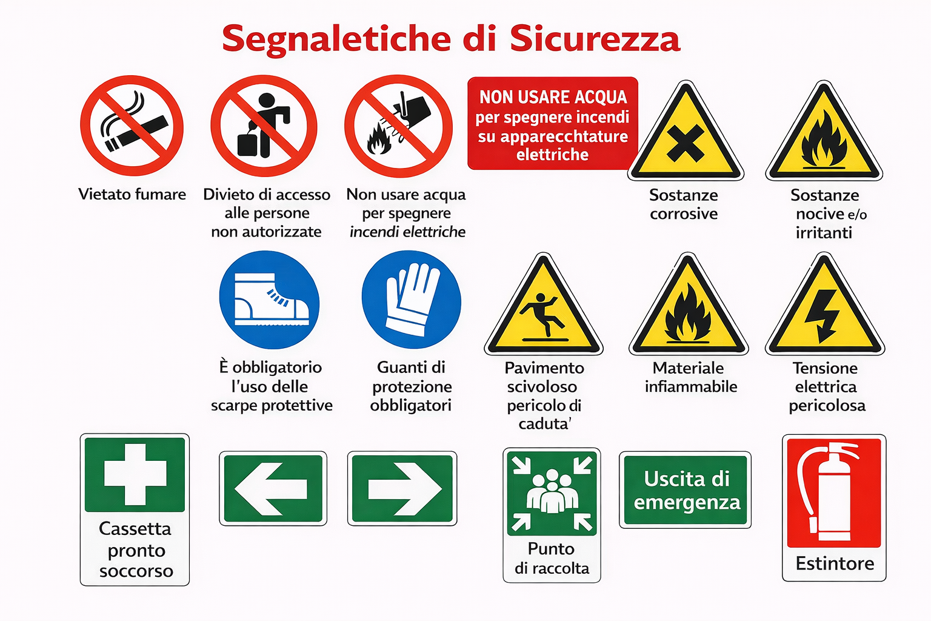
Tabella – Classificazione rischi e DPI (Operatore cucina/pizzeria)
Classificazione dei rischi ricavata dal testo dell’informativa (cucina/pizzeria) con indicazione sintetica delle principali misure di prevenzione e protezione e dei DPI collegati.
Rischio individuato | Classificazione | Misure di prevenzione e  protezione (sintesi) | DPI
Ustioni/scottature da forni, piastre, pentole, vapore, liquidi bollenti e olio caldo. | Termico (calore, vapore, liquidi/oli caldi). | - Usare presine/guanti termici; impugnare correttamente manici e teglie.  - Aprire forni/coperchi con cautela, lasciando sfogare il vapore lontano dal viso.  - Evitare riempimenti eccessivi; trasportare contenitori caldi con percorsi liberi e stabili.  - Segnalare guasti/anomalie e rispettare le istruzioni d’uso delle attrezzature. | - Presine o guanti termici/resistenti al calore (anche per olio).  - Grembiule/indumenti da lavoro idonei (se previsti).  - Occhiali/visiera in caso di rischio schizzi (olio o liquidi caldi).
Taglio/lesione da coltelli, affettatrici e utensili. | Meccanico (taglio/cesoiamento; perforazione). | - Usare coltelli in buono stato e tecniche corrette; tagliere stabile e ordine in postazione.  - Affettatrice: usare protezioni e spingitore; non rimuovere ripari; scollegare prima della pulizia/manutenzione.  - Riporre lame/utensili in modo sicuro; non lasciare coltelli in vasche/lavelli; smaltire oggetti taglienti in contenitori dedicati. | - Guanti antitaglio ove compatibili e previsti (es. pulizia lame/operazioni a rischio).
Rischio di incendio legato a fiamme libere, apparecchi a gas/elettrici, accumuli di grassi e uso non corretto di oli/materiali combustibili. | Incendio (innesco e propagazione). | - Tenere lontani materiali combustibili da fonti di calore; non ostruire vie di transito e accesso ai presidi antincendio.  - Gestire l’olio: evitare surriscaldamento e pentole incustodite; in caso di incendio olio non usare acqua (soffocare con coperchio/copert antifiamma o usare estintore idoneo).  - Pulire regolarmente cappe/filtri e rimuovere accumuli di grasso; spegnere attrezzature e, se presente, chiudere il gas a fine turno; segnalare odore di gas/anomalie. | - Non generalmente previsti per l’uso ordinario (DPI specifici solo per attività particolari secondo DVR).
Scivolamento/inciampo e urti/cadute (pavimenti bagnati, ingombri, passaggi stretti). | Infortunio (cadute a livello, urti). | - Gestire subito sversamenti e pavimenti bagnati; segnalare se necessario.  - Mantenere ordine e vie di transito libere; riporre attrezzature/ingredienti fuori dai passaggi.  - Muoversi con attenzione durante il trasporto di carichi/teglie; evitare corse. | - Calzature da lavoro chiuse con suola antiscivolo.
Movimentazione manuale di carichi e posture (cassette, derrate, contenitori). | Ergonomico (MMC e sovraccarico muscolo-scheletrico). | - Limitare i pesi e frazionare i carichi; usare carrelli/ausili quando disponibili.  - Adottare tecniche corrette di sollevamento e trasporto mantenendo il carico vicino al corpo.  - Organizzare lo stoccaggio a quote adeguate; alternare mansioni e prevedere pause. | - Calzature con buon supporto e suola antiscivolo; guanti da presa se previsti.
Esposizione a calore e fumi di cottura in cucina/pizzeria. | Fisico (microclima caldo/freddo) e aerodispersi (fumi di cottura). | - Utilizzare correttamente cappe e ventilazione; non ostruire le prese e mantenere puliti filtri e condotti secondo piano di pulizia.  - Ridurre l’esposizione ai vapori (uso di coperchi, apertura controllata dei contenitori) e mantenere distanza dalle fonti di fumo quando possibile.  - Prevedere idratazione e pause; segnalare eventuali malesseri o condizioni di discomfort termico.  - Utilizzo di giacca termica per accedere in cella negativa | - Non generalmente previsti (eventuali DPI da definire in base a DVR e specifiche attività).

DPI – elenco sintetico (da adattare alla valutazione dei rischi aziendale)
- Calzature da lavoro chiuse con suola antiscivolo.
- Presine/guanti termici o guanti resistenti al calore per forni, teglie, pentole e superfici calde.
- Guanti antitaglio (ove compatibili e previsti) per attività con rischio di taglio.
- Grembiule e indumenti da lavoro idonei (protezione termica) se previsti.
- Occhiali protettivi o visiera in caso di rischio schizzi di liquidi/olio caldo.

Procedure di emergenza (specifiche)
Primo soccorso
- Avvisare subito l’RLS e addetto PS.
- Ustioni: raffreddare con acqua corrente, coprire con panno pulito, non applicare sostanze; valutare invio a PS se necessario.
- Tagli: compressione e medicazione secondo indicazioni addetto PS.
- In caso di necessità: chiamare 112 indicando sede e accessi.
Antincendio
- Dare l’allarme secondo procedura; avvisare addetto antincendio e RLS.
- Se l’incendio è piccolo e solo se addestrato e in sicurezza: usare estintore idoneo mantenendo via di fuga.
- In caso di fiamme in area cottura (es. su grassi/oli): intervenire solo se previsto dalla procedura interna e addestramento, privilegiando tecniche di soffocamento (coperta antifiamma/coperchio) e comunque senza esporsi a rischio; se non controllabile, evacuare.

Evacuazione
- Interrompere attività in sicurezza; seguire vie di esodo; raggiungere punto di raccolta [Punto di raccolta]; attendere appello.
Segnalazioni e obblighi del lavoratore
- Segnalare all’RSPP: quasi infortuni, pavimenti scivolosi, guasti, protezioni mancanti, perdite gas/odori anomali, mal funzionamenti generali ad attrezzature.
- Usare DPI, partecipare a formazione/addestramento.

Nel corso dell’incontro il datore di lavoro si è assicurato che il contenuto della informazione fosse stato compreso dai Lavoratori, e che questi avessero acquisito le necessarie conoscenze e competenze in materia di salute e sicurezza sul lavoro, come da preciso obiettivo del presente incontro.
È stata inoltre effettuata la consegna nominale dei Dispositivi di Protezione Individuale (DPI) previsti per la mansione, con registrazione di modello/taglia/data. Sono state fornite istruzioni su utilizzo, limiti, manutenzione, sostituzione e segnalazione di guasti/usura; ove necessario è stato svolto addestramento pratico essenziale sull’uso corretto dei DPI e delle procedure operative correlate (art. 77 D.Lgs. 81/2008).
Nel corso del suddetto incontro il Datore di Lavoro si è assicurato che il contenuto del briefing e dell’addestramento fosse stato compreso dai lavoratori. In coerenza con l’Accordo Stato‑Regioni 17/04/2025, ove applicabile ai percorsi formativi attivati, potranno essere effettuate verifiche di efficacia sul campo (osservazioni/check‑list) durante lo svolgimento della prestazione lavorativa.

1.Nominativo del responsabile del servizio prevenzione e protezione

cognome e nome

2.Nominativo medico competente

cognome e nome

3.Nominativi/o del rappresentante dei lavoratori per la sicurezza

cognome e nome

- sui nominativi dei lavoratori incaricati di applicare le misure di cui agli articoli 45 (Primo soccorso) e 46 (Prevenzione incendi);
Addetti Antincendio |  | Addetti al primo soccorso
cognome e nome | Area di competenza | cognome e nome | Area di competenza

FIRME DEI PRESENTI (personale coinvolto)
Elenco Lavoratori:
COGNOME | NOME | FIRMA

